

Laboratorio de Dinámica N°3: Montaña rusa

Pontificia Universidad Católica de Chile
FIS0154

Autores:
Franco Nicolai Corvalán Mansourova
Tomás Ramírez Padilla
José Antonio Rojas Cancino

Introducción
El informe presentado se centra en la aplicación de conceptos relacionados con la energía y la fuerza a través de la observación y el análisis del comportamiento dinámico de un carro en una montaña rusa que se desplaza a lo largo de un riel con un loop. Durante el experimento, se pudo determinar la altura mínima necesaria para que el carro complete el bucle, la cual se calculó en 0,35 metros, siendo superior a los 0.33 metros obtenidos de manera teórica. Además, se llevó a cabo un análisis tanto teórico como experimental para calcular y comparar las velocidades del carro en diferentes alturas. Se llegó a la conclusión de que las velocidades teóricas calculadas fueron superiores a las velocidades experimentales para una determinada altura, lo que sugiere la existencia de factores externos no considerados en los cálculos teóricos.

Esta comparación entre las velocidades teóricas y experimentales también condujo a la identificación de medidas adicionales que podrían mejorar la precisión y la realismo de la experiencia experimental en futuros experimentos. En resumen, el informe se enfoca en el análisis de la dinámica de un carro en una montaña rusa y destaca la importancia de considerar factores externos en los cálculos teóricos para obtener resultados más precisos.

Palabras claves: Fuerza, montaña rusa, altura mínima de lanzamiento, velocidades teóricas, velocidades experimentales, inercia, aceleración.

Objetivos
El dicho informe se desarrollará los siguientes objetivos:

- Analizar la relación y el comportamiento de la energía potencial y cinética tanto en el ámbito teórico como experimental.
- Estudiar el comportamiento de los carros en las montañas rusas al momento de realizar un loop.
- Identificar variables que generaron errores de medición en la experimentación.

Hipótesis
La altura teórica mínima necesaria para realizar un loop será menor a la experimental, pues existen factores como el roce que no se consideran al realizar los cálculos teóricos.

Marco teórico
La energía mecánica es una forma de energía que se relaciona con el movimiento y la posición de los objetos. Se puede dividir en dos tipos: la energía cinética, que es la energía asociada al movimiento de un objeto, y la energía potencial, que es la energía asociada a la posición de un objeto con respecto a una superficie referencia a partir de la fuerza gravitacional. La energía mecánica total de un objeto es la suma de su energía cinética y su energía potencial, la cual se denota por la siguiente ecuación:

$E_{mecánica} = E_{cinética }+E_{potencial }$
Ecuación 1: Fórmula energía mecánica.

La energía mecánica se conserva en un sistema aislado, lo que significa que la energía total del sistema no cambia con el tiempo. Existen muchos ejemplos claros de energía mecánica en la vida cotidiana y en la ciencia. A continuación, se presentan algunos ejemplos:

- Un objeto en movimiento tiene energía cinética, como una pelota que se lanza al aire o un automóvil que se mueve por una carretera.
- Un objeto en una posición elevada tiene energía potencial, como una pelota en la cima de una colina o un libro en un estante alto.
- Un péndulo en movimiento tiene energía cinética y potencial, como un reloj de pared o un péndulo doble en un medio viscoso.

La energía mecánica se encuentra en muchos aspectos de la vida cotidiana y en la ciencia, desde el movimiento de objetos hasta el diseño de sistemas de ingeniería. Es por ello que en caso de este informe desarrollaremos un modelo experimental tal que se pondrán en práctica los conceptos previamente mencionados en relación a una montaña rusa. A continuación enseñamos el Diagrama de cuerpo libre y representaciones de experimento:
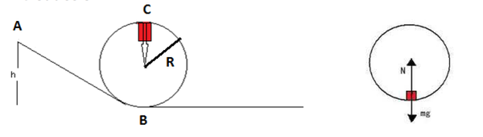
Imagen 1: Figura 1: Diagrama del loop. Figura 2: Diagrama de fuerzas.(Vhwaselo, 2011).

En este caso, planteamos algunas ecuaciones que ocuparemos posteriormente:

$E_{mecánica inicial} = E_{mecánica final }$
(Igualdad proveniente de la conservación de la energía)
$m⋅g⋅H+ \frac{1}{2}⋅m⋅v^{2}=m⋅g⋅h$
$m⋅g⋅H + \frac{1}{2}⋅m⋅v^{2}=m⋅g⋅h$
(Reemplazamos datos considerando altura del loop H como dos veces el radio)
$2⋅m⋅g⋅r + \frac{1}{2}⋅m {⋅v}^{2}=m⋅g⋅h$
$2⋅g⋅r + \frac{1}{2} {⋅v}^{2}=g⋅h$
$v^{2}=2g(h-2r)$
Ecuación 2

Luego consideramos la ecuación de la segunda ley de Newton para obtener las ecuaciones necesarias para desarrollar el correspondiente análisis cuando el carro se encuentre en el punto “C” de la figura 1:
$\sum{}F = m⋅a$
Ecuación 3
$\sum{}F\hat{y} = -(m⋅g+N)$$\hat{y}$

Luego usamos la ecuación de la aceleración en coordenadas polares:

$a = (\frac{∂^{2}ρ}{∂^{2}t}-ρ⋅{(\frac{∂θ}{∂t})}^{2})\hat{ρ} + (2\frac{∂θ}{∂t}⋅\frac{∂ρ}{∂t}+ρ⋅\frac{∂^{2}θ}{∂^{2}t})\hat{θ}$
Ecuación 4

Aplicando la Ecuación 4 en la Ecuación 3, considerando que el radio del loop no varía y nos interesa la aceleración radial, obtenemos:
$\sum{}F\hat{y} = m⋅a$
$\sum{}F = (m⋅ -ρ⋅{(\frac{∂θ}{∂t})}^{2})\hat{ρ}$
Como las fuerzas deben ser equivalentes para que el carro no atraviese o se despegue de la trayectoria. se obtiene que:
$\sum{}F = -(m⋅g+N)$$\hat{y} = (m⋅-ρ⋅{(\frac{∂θ}{∂t})}^{2})\hat{ρ}$
Lo cual considerando $ρ$ = r y $\frac{∂}{∂θ}$ = $\frac{v}{R}$, tenemos:
$\sum{}F = (m⋅g+N)$$\hat{y} = (m⋅-r⋅{(\frac{v}{r})}^{2})\hat{ρ}$
$\sum{}F = (m⋅g+N)$$\hat{y} = (m⋅\frac{v^{2}}{r})\hat{ρ}$
Ecuación 5

Cuando el automóvil se encuentra en el punto “C” la normal tiende a cero, por lo tanto la ecuación final que obtenemos es:
$(m⋅g)$$= (m⋅\frac{v^{2}}{r})$
$v^{2}= g⋅ r$
Ecuación 6

Finalmente, reemplazamos la Ecuación 6 en la Ecuación 2, podemos conseguir la altura mínima teórica para que el carro atraviese el loop sin despegarse de la trayectoria:
$g⋅ r=2g(h_{min}-2r)$
$h_{min}=\frac{5}{2} r$
Ecuación 7

Además, reordenando la ecuación 2 ligeramente, conseguimos una ecuación para calcular la velocidad teórica a partir del radio y la altura de lanzamiento, además para el caso particular de altura mínima:
$v=\sqrt{2g(h-2r)}$
Ecuación 8
$v_{h min}=\sqrt{g .r}$
Ecuación 9
Dado lo anterior, obtenemos las ecuaciones necesarias para desarrollar un análisis eficaz del modelo experimental.

Montaje y procedimiento
Materiales y pre indicaciones:
Los siguientes materiales se utilizarán en los modelos experimentales. Se recomienda el uso de herramientas calibradas.
- Computador con programa Capstone.
- Sistema Reticulado Pasco “Montaña Rusa”.
- Un carrito con masa y obturador.
- Una fotocelda y su correspondiente adaptador.

Montaje experimental
- Tome todos los materiales y coloquelos de forma ordenada en una mesa nivelada.
- Tome un soporte universal, ancla la estructura del riel.
- Conecte la fotocelda a un adaptador para conectar posteriormente vía USB al computador.
- Abra el programa Capstone y calibre el sensor:
  - Seleccione el sensor “Fotocelda” y la lámina obturadora, colocando en la regleta una constante de 0,1 metros.

Procedimiento experimental Nº1
- Tome el carro y colóquelo sobre el riel, en la altura calculada teóricamente.
- Suerte el carro, y compruebe que de vuelta el loop.
- Anote la altura de lanzamiento.
- Varíe la altura de lanzamiento, comprobando que el carro complete el loop.
- Repita los pasos anteriores.

Procedimiento experimental Nº2
- Seleccione 8 alturas distintas.
- Inicie la toma de datos en el programa Capstone.
- Luego en cada altura, lance el carro a través del riel, midiendo el valor velocidad del carro en la parte superior del loop.
- Anote la velocidad.
- Repita los pasos anteriores para cada altura correspondiente.
- Anote el radio del loop.

Diagrama de montaje experimental:
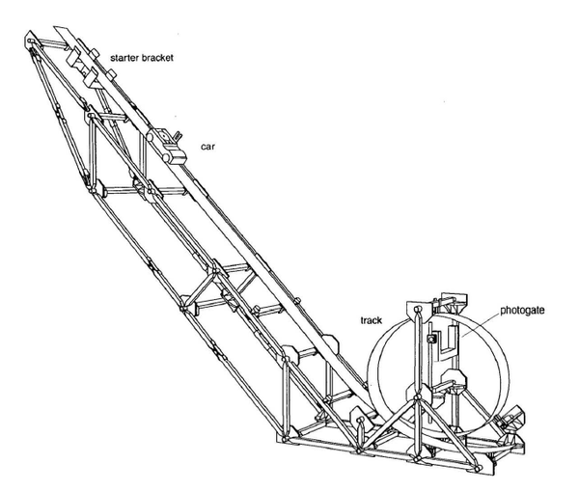
Imágen 2: Diagrama modelo experimental (Vhwaselo, 2011).

Resultados y análisis
Previo a la realización del experimento, se midió el valor del radio, el cual fue de 13.15 centímetros. Por lo tanto, ocupando la Ecuación 7, obtenemos la altura mínima teórica de aprox. 33 centímetros. Sin embargo, la altura mínima experimental fue de 35 centímetros. A partir de esta marca, iniciamos la medición de la velocidad en el punto más alto del loop, variando la altura por 2 centímetros.

Las siguientes tablas y gráficos muestran los resultados obtenidos, y su comparación con los resultados teóricos utilizando la Ecuación 8:

Alturas (m) |  | Velocidades por repetición (m/s) |  |  |  |  | Velocidad promedio
 |  | 1 | 2 | 3 | 4 | 5
1 | 0.35 | 0.86 | 0.89 | 0.85 | 0.85 | 0.85 | 0.86
2 | 0.37 | 0.87 | 0.91 | 0.91 | 0.85 | 0.89 | 0.886
3 | 0.39 | 0.93 | 0.99 | 0.9 | 0.93 | 0.96 | 0.942
4 | 0.41 | 1.09 | 1.2 | 1.11 | 1.12 | 1.21 | 1.146
5 | 0.43 | 1.2 | 1.24 | 1.23 | 1.21 | 1.21 | 1.218
6 | 0.45 | 1.21 | 1.23 | 1.25 | 1.24 | 1.25 | 1.236
7 | 0.47 | 1.17 | 1.31 | 1.28 | 1.27 | 1.24 | 1.254
8 | 0.49 | 1.28 | 1.17 | 1.23 | 1.28 | 1.18 | 1.228
Tabla 1: Resultados de mediciones

Altura (m) | Velocidad Experimental (m/s) |  | Velocidad Teórica (m/s) |  | Velocidad Experimental al cuadrado (m/s)² |  | Velocidad Teórica al cuadrado (m/s)² |  | % v. experimental con respecto a v. teórica |  | % v² experimental con respecto a v² teórica
0.35 | 0.86 |  | 1.31 |  | 0.7396 |  | 1.7161 |  | 65.65% |  | 43.10%
0.37 | 0.886 |  | 1.45 |  | 0.784996 |  | 2.1025 |  | 61.10% |  | 37.34%
0.39 | 0.942 |  | 1.58 |  | 0.887364 |  | 2.4964 |  | 59.62% |  | 35.55%
0.41 | 1.146 |  | 1.7 |  | 1.313316 |  | 2.89 |  | 67.41% |  | 45.44%
0.43 | 1.218 |  | 1.8 |  | 1.483524 |  | 3.24 |  | 67.67% |  | 45.79%
0.45 | 1.236 |  | 1.91 |  | 1.527696 |  | 3.6481 |  | 64.71% |  | 41.88%
0.47 | 1.254 |  | 2.01 |  | 1.572516 |  | 4.0401 |  | 62.39% |  | 38.92%
0.49 | 1.228 |  | 2.1 |  | 1.507984 |  | 4.41 |  | 58.48% |  | 34.19%
Tabla 2: Comparación Experimental vs. Teórico
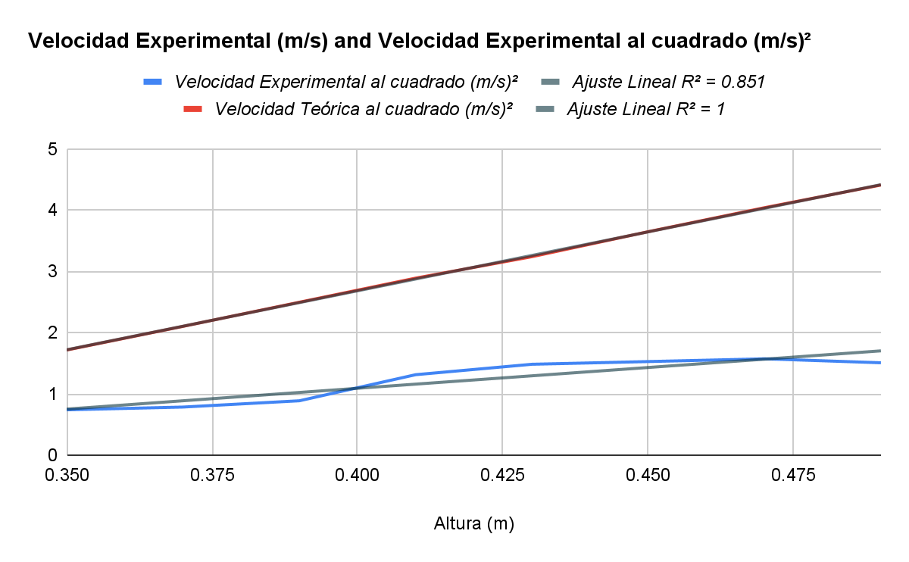
Gráfico 1: Comparación de velocidades al cuadrado Experimental vs. Teórico

Como podemos observar en el gráfico, las pendientes de cada uno de los datos es de 1 y 0.851, esto significa que se debe realizar un ajuste lineal cuando consideramos el roce que sufre el carro durante su trayectoria hacia la cima del loop.

Para ello tendríamos entonces una modificación de la Ecuación 1:

$E_{mecánica inicial} = E_{mecánica final } + F_{roce}⋅d$
$m⋅g⋅h=2⋅m⋅g⋅r + \frac{1}{2}⋅m {⋅v}^{2} +F_{roce}⋅d$
$v^{2}=2g(h-2r-\frac{F_{roce} ⋅ d}{g⋅m})$
Considerando que no conocemos el coeficiente de roce de la superficie, la pendiente de la trayectoria, y no se midió la distancia que recorre el carro, no se puede concretar una ecuación definitiva para la velocidad final. Lo que sí podemos concluir es que la acción de la fuerza de roce aumenta a medida que aumentamos la altura, ya que se recorre una distancia mayor. Además, ésta pérdida de energía explica la disminución de la pendiente en la curva de velocidad.

Interpretación y Análisis de Resultados
A partir de las tablas y el gráfico, podemos llegar a interpretar distintas características de la velocidad del carro en el loop.

Analizando el Gráfico 1, vemos que nuestra recta de la velocidad experimental no siempre incrementa proporcionalmente a la altura a la cual soltamos el carro. La velocidad teórica es inferior a la velocidad experimental, y, como podemos visualizar en la Tabla 1 y Tabla 2 hubieron casos donde aunque la altura fuera mayor, la velocidad promedio fue menor. Esto se debe a los múltiples errores tanto sistemáticos como aleatorios que ocurrieron y pudieron ocurrir en el laboratorio.

En cuanto a los errores aleatorios, estos se pueden adjudicar tanto al sensor como a la huincha que se usó para medir la altura. Sin embargo, a los que más se puede adjudicar los resultados obtenidos son errores sistemáticos, como el marcaje de las alturas escogidas, la forma en que se dejó caer el carro para que iniciara su trayecto, la correcta posición de la fotocelda y establecer correctamente el punto en donde está el centro de gravedad del carro. También hay que considerar la estabilidad de tanto el carro como la misma “montaña rusa”, ya que el carro se podía tambalear, desequilibrar y descarrilarse a menudo, provocando así una fuerza roce extra. Ésta situación se hizo aún más recurrente en alturas mayores, lo que permite atribuir el error en las mediciones a éste factor.

Con respecto a la condición mínima que necesita el carro para dar una vuelta al loop sin caer en su punto m, se utilizó en el marco teórico y es una velocidad mínima en la cual la fuerza Normal sea mayor a 0 en el punto máximo del loop. Ésta velocidad se calcula teóricamente utilizando la Ecuación 9.

El equilibrio de la energía mecánica es uno de los factores a considerar a través de toda la experimentación y posterior análisis. Éste equilibrio es la base para poder llegar a una altura mínima teórica, y formar una ecuación para la velocidad a partir de la altura desde donde se lanzó el carro. Además, su disminución en la posición medidas o punto “C” con respecto a la posición inicial nos permite adjudicar fuerzas no conservativas que están presentes, como lo es principalmente el roce. En este caso, la variación de la energía mecánica debido al roce permite justificar la diferencia entre la altura mínima teórica y la altura mínima experimental.

La posición del centro de gravedad del carro es fundamental para poder lograr unos resultados adecuados en la experimentación. Ya se mencionó anteriormente que es su determinación es uno de las posibles fuentes de error. Esto es porque el centro de gravedad es el punto foco que nos permite indicar a qué altura lanzar el carro, y la fuerza Normal a calcular en la parte teórica es utilizando éste punto como objetivo.

Por otro lado, la posición de la fotocelda es también un aspecto fundamental en la experimentación, ya que se debe colocar de tal manera que mida exactamente en el punto tope o “C”. Posicionarla en otro punto significa una incorrecta medición de los datos, la cual afecta directamente en los resultados de la experimentación.

Conclusiones
Con respecto a nuestra hipótesis, ésta se valida ya que los resultados de la altura teórica mínima fue mayor a la altura experimental mínima que se empleó para poder dar un loop.

Durante el experimento se tuvo en todo momento énfasis en la energía cinética y potencial.
En el ámbito teórico la energía potencial dentro del loop es máxima en el punto más alto del loop y la energía cinética es máxima en la parte más baja del loop. Podemos ver que en la parte experimental se puede medir el radio del loop y podemos evidenciar la velocidad del carro con la fotocelda en el punto más alto del loop. La relación de la energía potencial y cinética durante el experimento es fundamental para pasar al loop con éxito, ambas se relacionan en que la energía total se conserva, si esta energía es la suficiente para pasar el loop, tendremos el equilibrio mecánico en todo momento.

El comportamiento de los carros en las montañas rusas es de los aspectos principales en el experimento, y haciendo cuenta de lo anteriormente mencionado, es la transformación de la energía potencial a cinética y viceversa la que genera el comportamiento que tienen éstas atracciones de carnavales.

En algunos de los escenarios se presenció errores de tipo sistemático, como la determinación de las alturas iniciales y de la posición del centro gravitacional del carro, y de tipo aleatorio, como las mediciones de la fotocelda y la huincha. Sin embargo, el “error” al que se puede adjudicar los resultados obtenidos es el roce con la montaña rusa. Si bien estaba contemplada como una posible fuerza no conservativa, la incapacidad de poder determinar exactamente su acción, y la fricción adicional del carro con la montaña, lo convierten en un error sistemático considerable.

Anexo
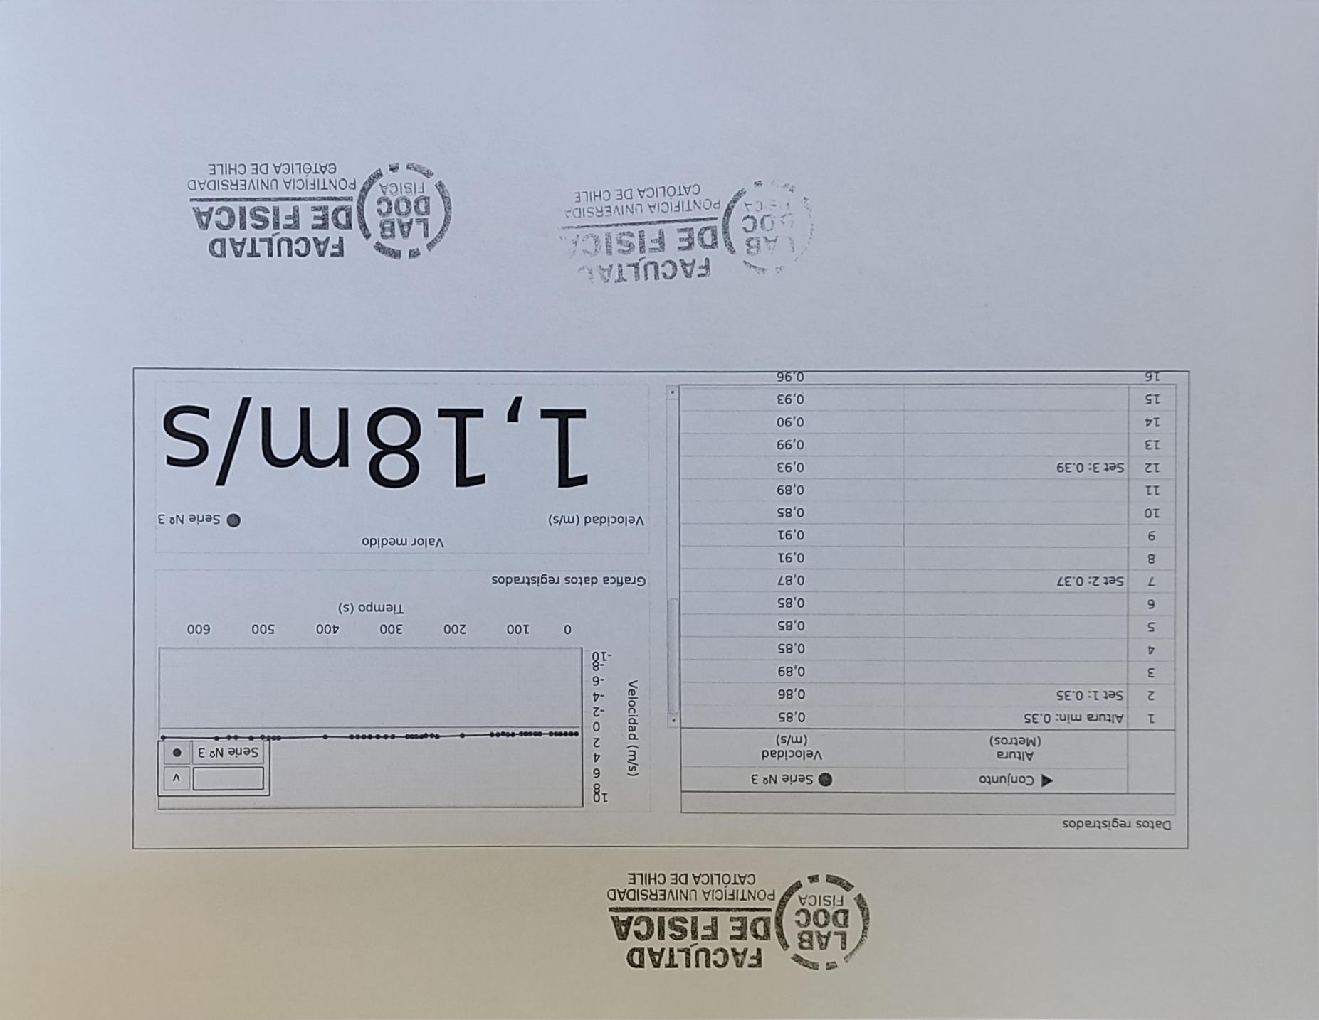

Bibliografía
- Giancoli, D. C. (2008). Physics for Scientists and Engineers with Modern Physics (4th ed.). Pearson Education.
- Halliday, D., Resnick, R., & Walker, J. (2013). Fundamentals of Physics (10th ed.). Wiley.

